DI_DDIC_SIS_ Procedimiento preparación HP Elite SFF 600 G9 para Dominio

|  |  |
| --- | --- |
| **CÓDIGO:** | DI_DDIC_SIS_ Procedimiento preparación HP Elite SFF 600 G9 para Dominio |

|  |  |
| --- | --- |
| **TECNICO:** | Javier Pérez-Fontán Fdez |

|  |  |
| --- | --- |
| **DESCRIPCION:** | Manual para la preparación de los equipos HP Elite SFF 600 G9 para Dominio |

**ÍNDICE**

1 OBJETIVO 3

1 DESARROLLO DEL DOCUMENTO DEL DIC 4

1.1 Restauración de la imagen 4

1.2 Configuración post restauración SIN DUO 11

1.3 Configuración post restauración CON DUO 12

1.4 Configuración de la BIOS 13

# OBJETIVO

Describimos el procedimiento a seguir para la configuración de los equipos HP Elite SFF 600 G9 cuando van a estar unidos a dominio, así como los pasos para restaurar una imagen hecha con la utilidad Rescuezilla. Esta dividido en 3 partes: la primera describe la configuración SIN DUO instalado, la segunda la configuración de la imagen CON DUO instalado y por último se muestra la configuración básica de la BIOS.

# DESARROLLO DEL DOCUMENTO DEL DIC

## Restauración de la imagen

Para la creación de la imagen se usó la utilidad open-source Rescuezilla.

Los pasos para restaurar una imagen desde esta utilidad son:

Arrancar desde el usb que contiene la utilidad “Rescuezilla”

Escoger el idioma:

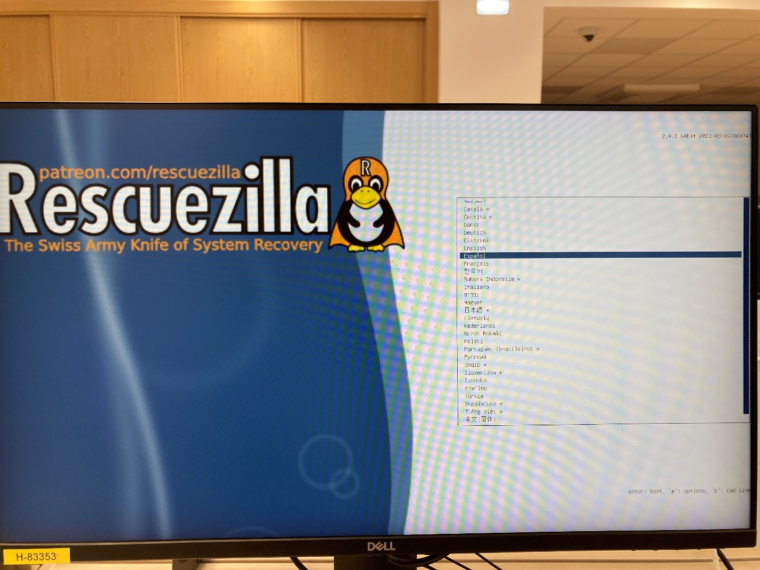

Iniciar el programa:

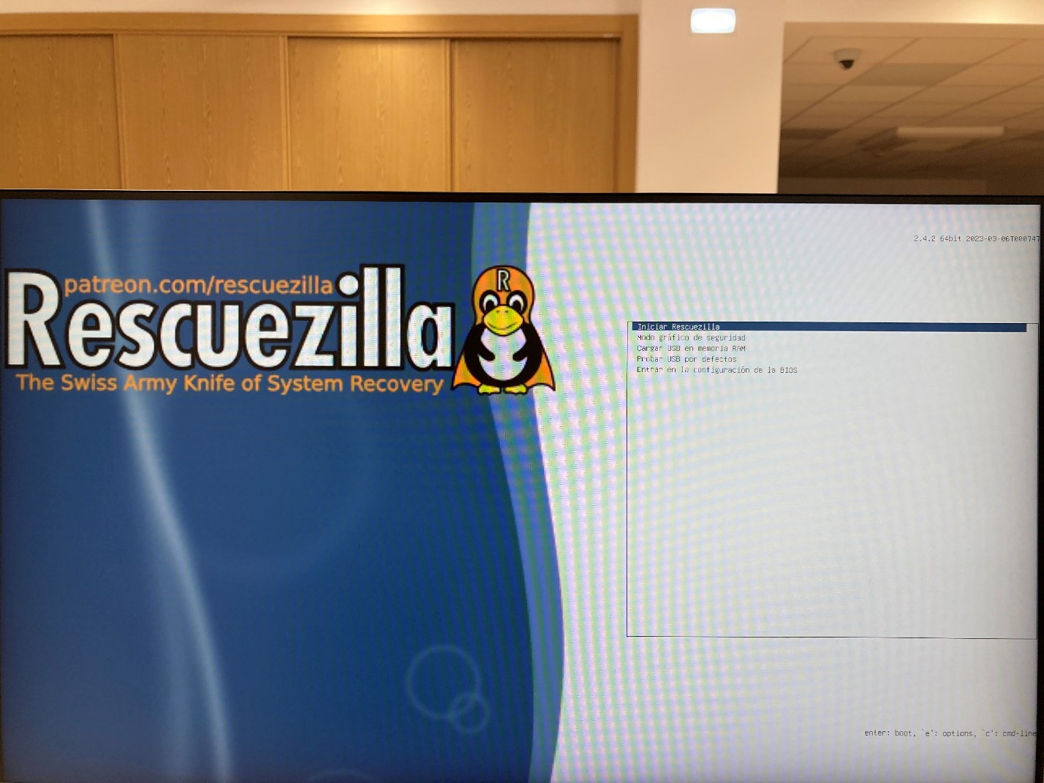

Conectar el disco que contiene la imagen que queremos restaurar

Pulsar sobre el botón “Restaurar”:

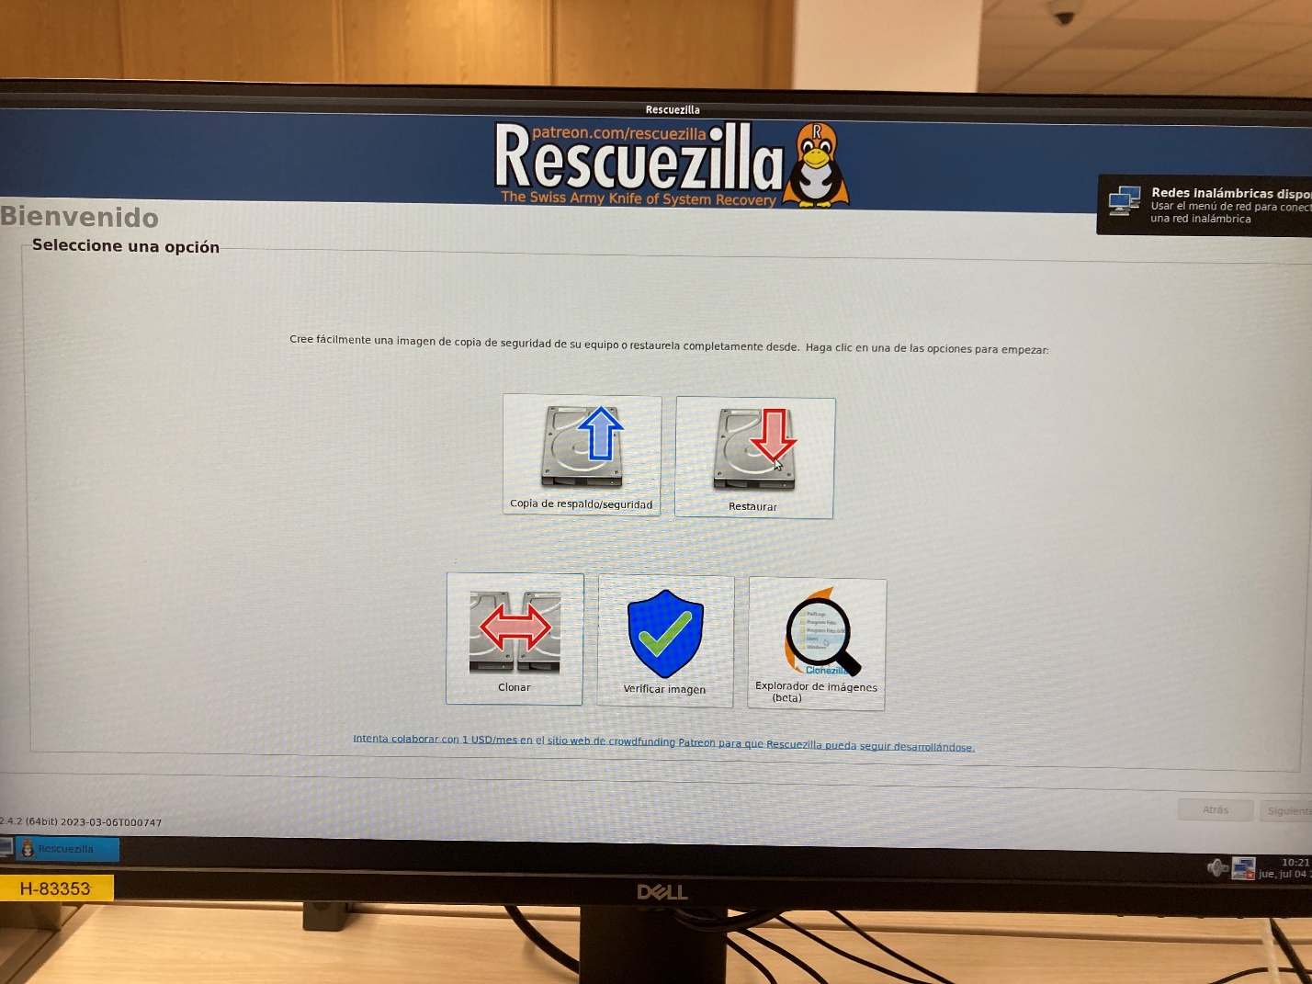

Seleccionar la unidad que contiene la imagen que queremos restaurar (en nuestro caso el disco TOSHIBA):

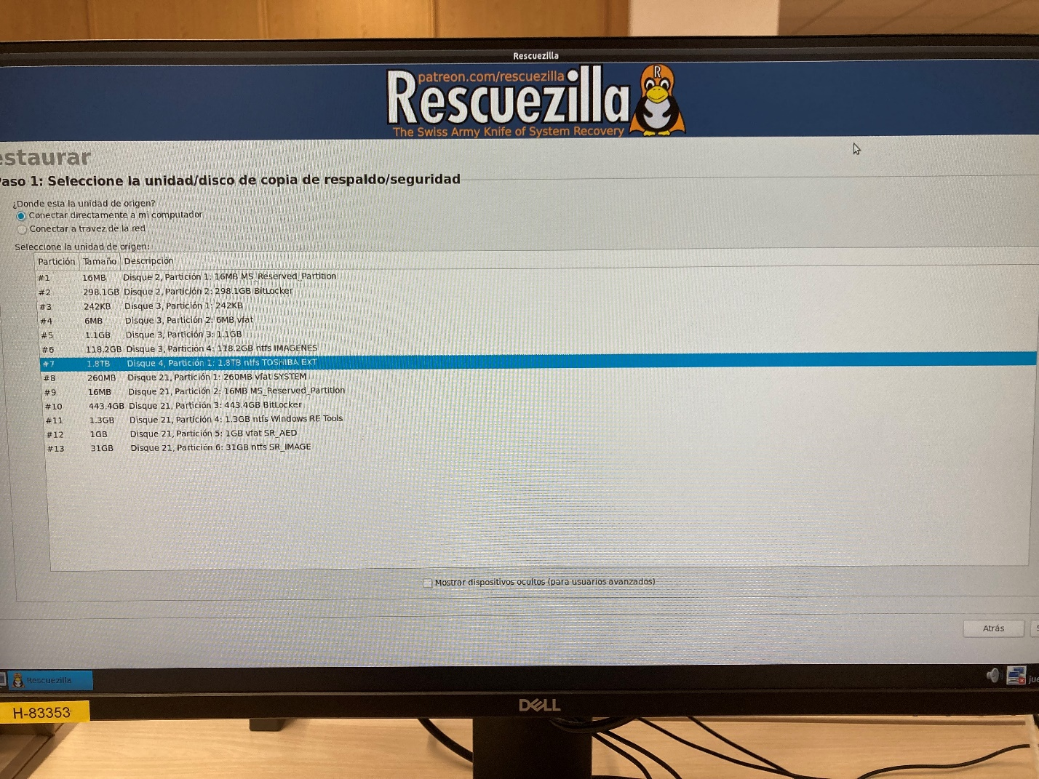

Pulsar en el botón “Buscar” para que nos permita escoger la carpeta que contiene la imagen (en el ejemplo, la carpeta “maquetas”:

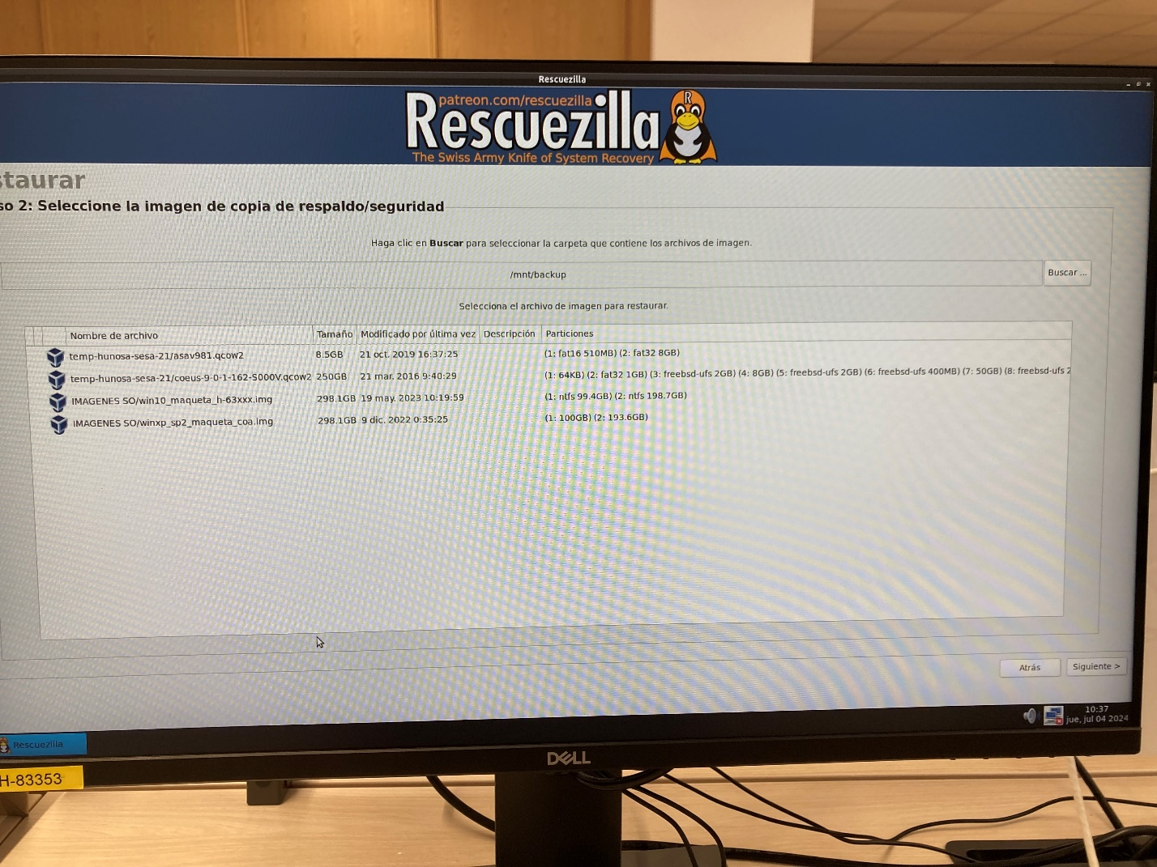

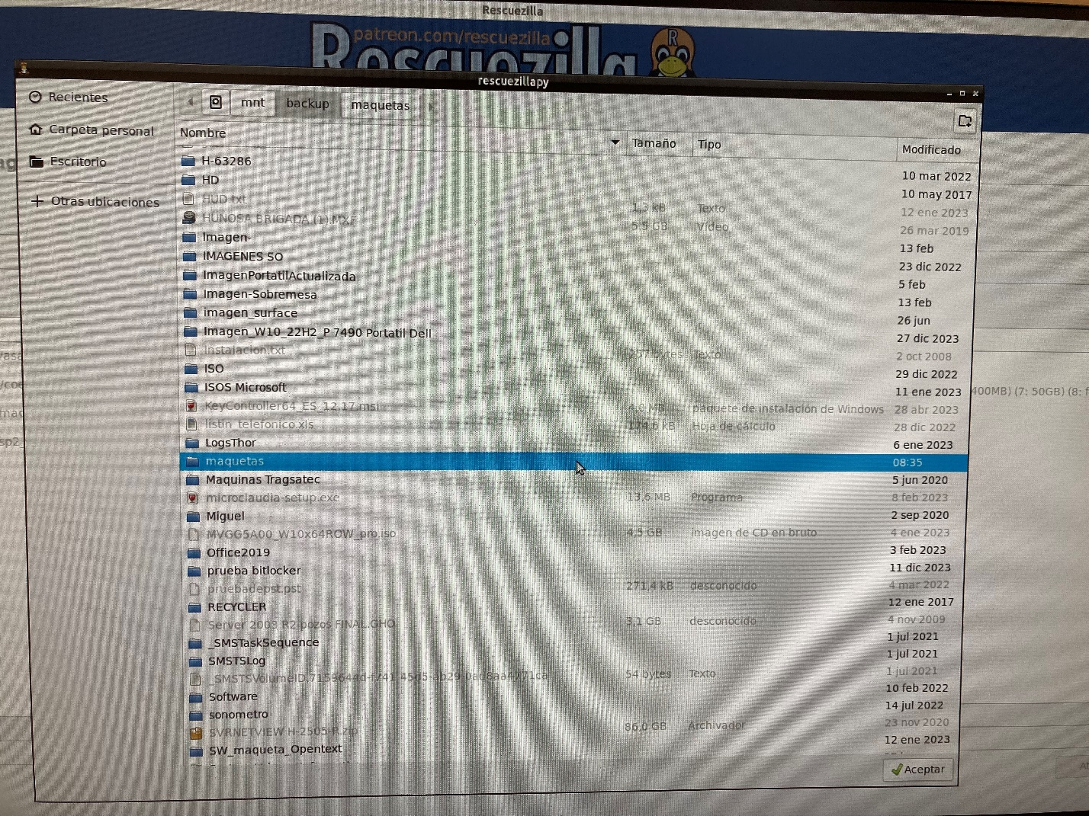

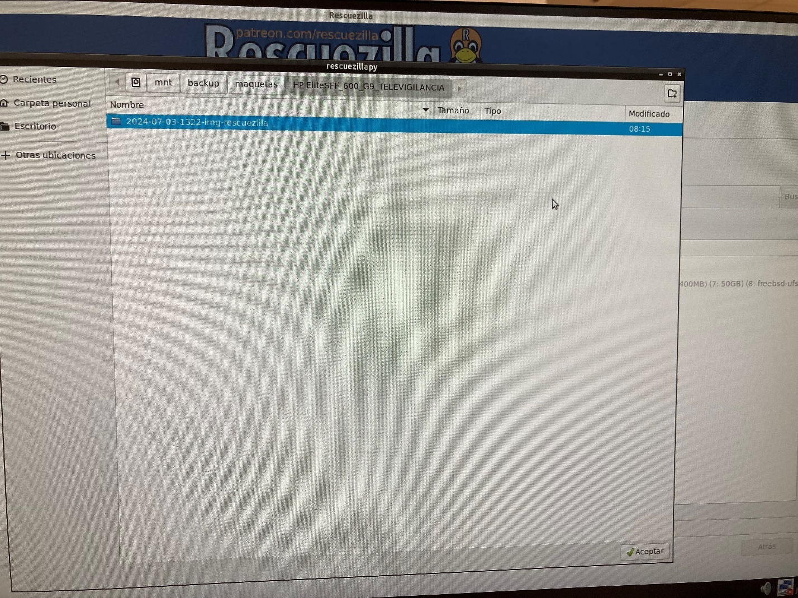

Escogemos la imagen que queremos restaurar:

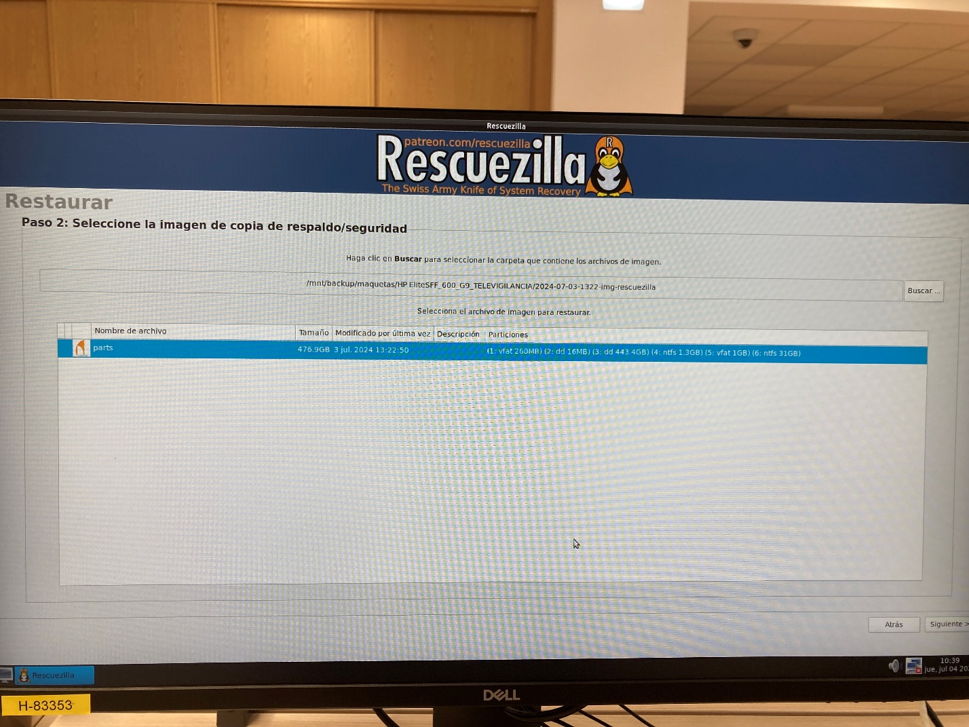

Escogemos el disco destino (asegurarse bien que es el correcto):

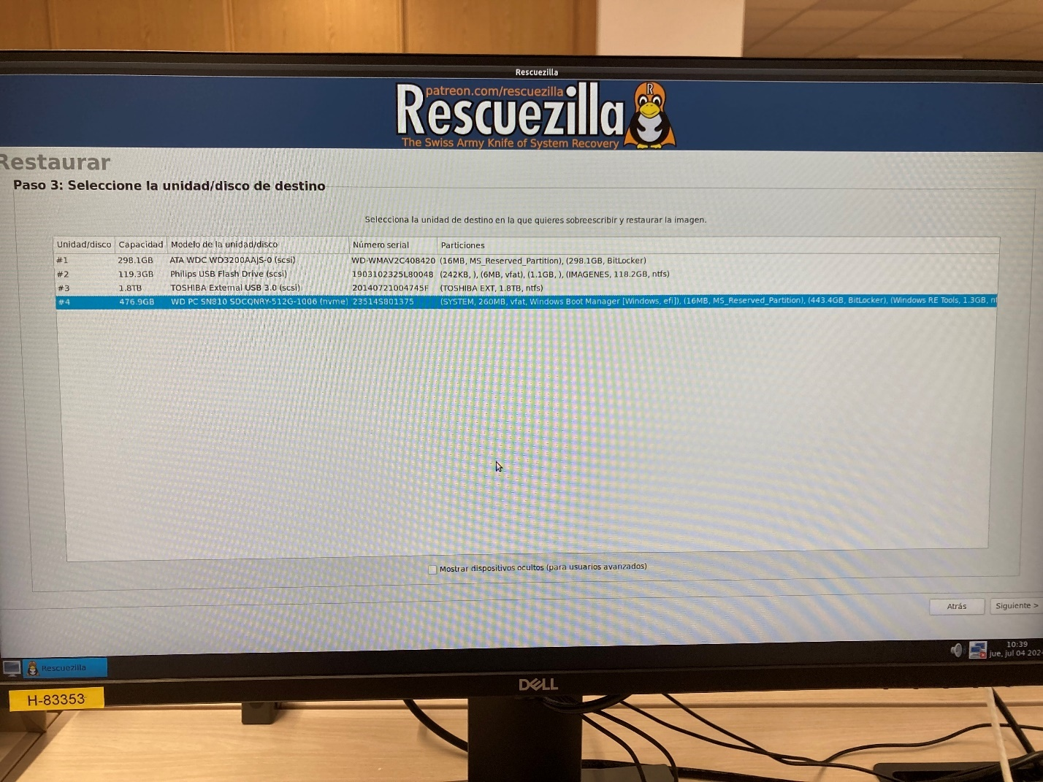

En la siguiente pantalla aparecerán las particiones contenidas en la imagen que seleccionamos anteriormente y que podremos modificar para su restauración. Las dejaremos todas marcadas que es como están por defecto:

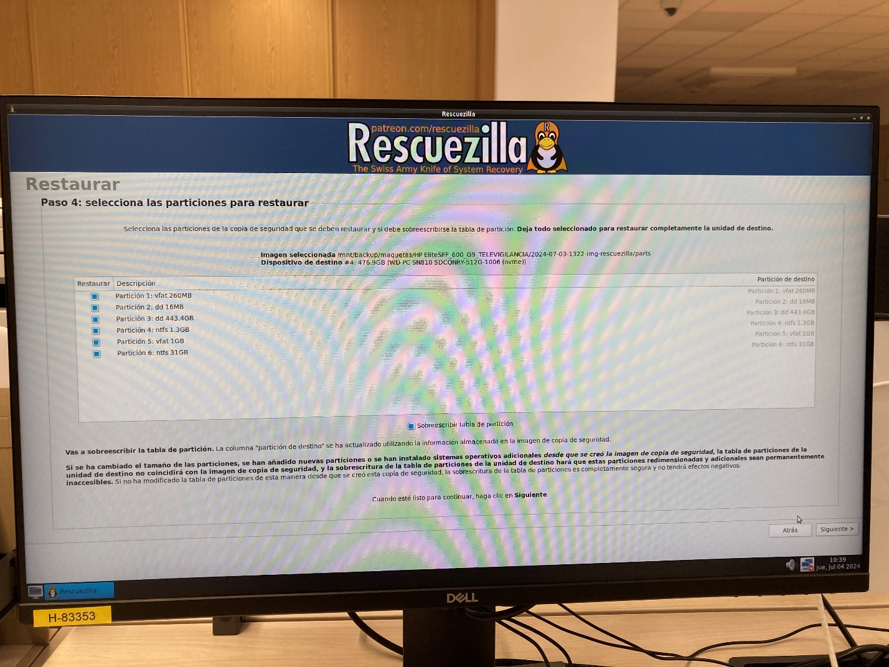

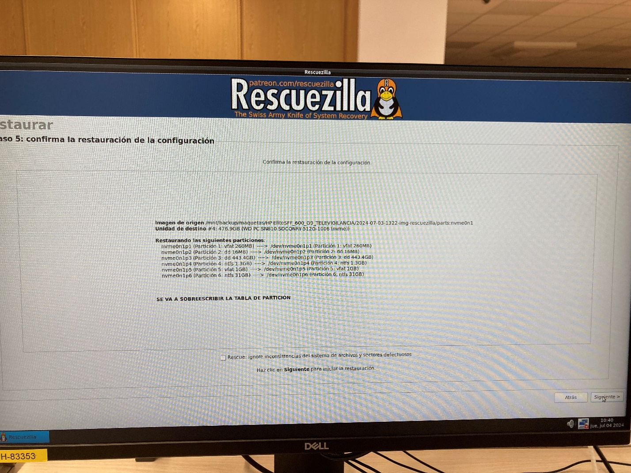

Ahora toca confirmar el borrado completo del disco destino:

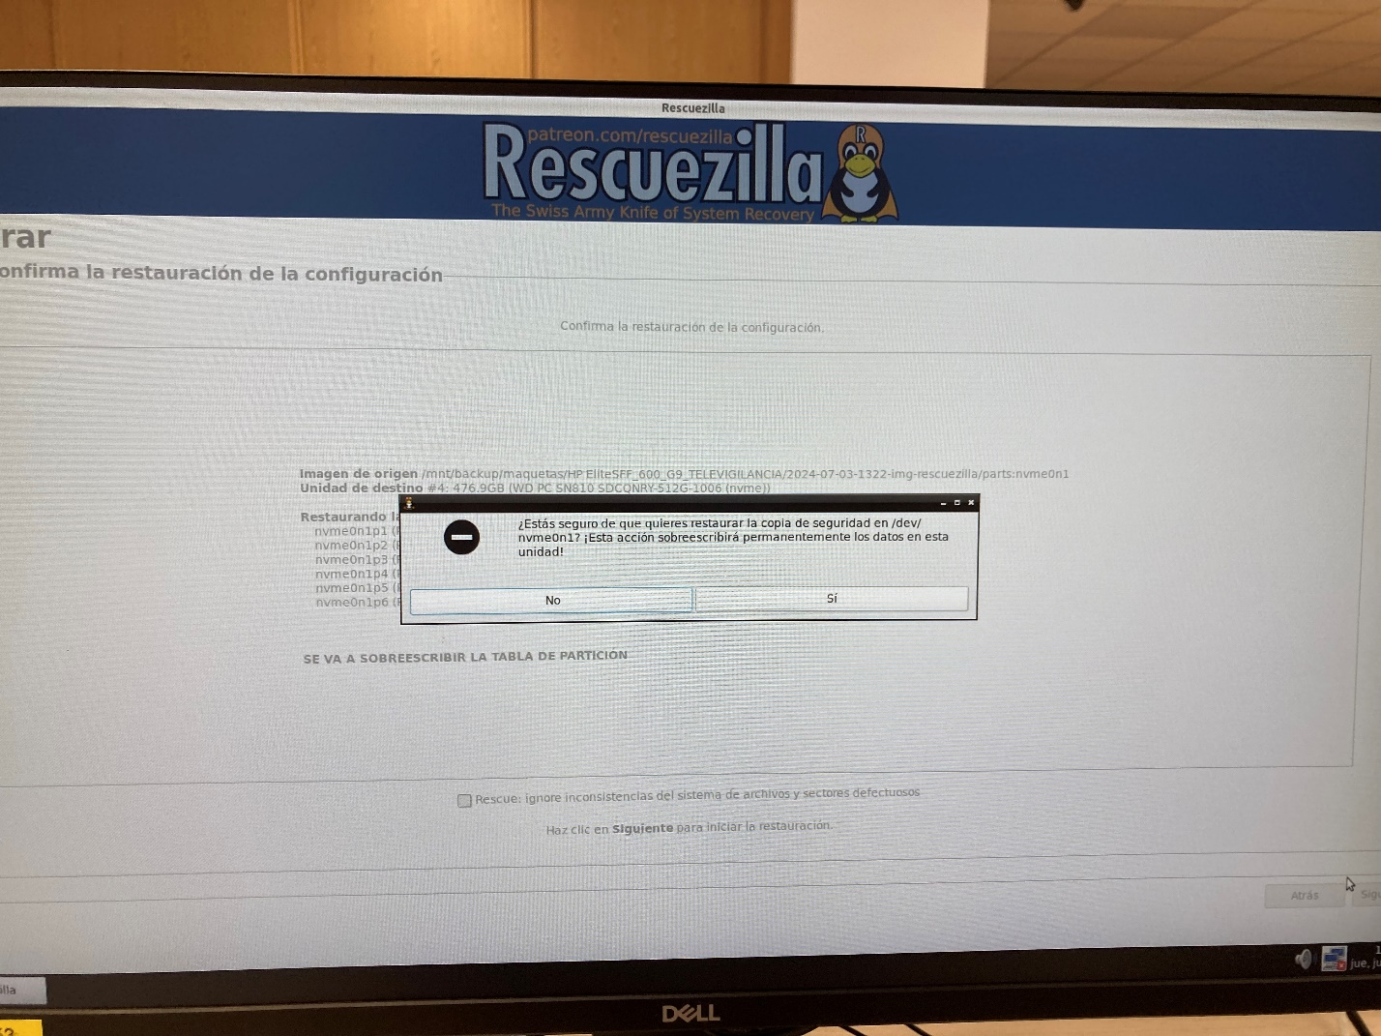

La siguiente pantalla muestra el progreso de la restauración:

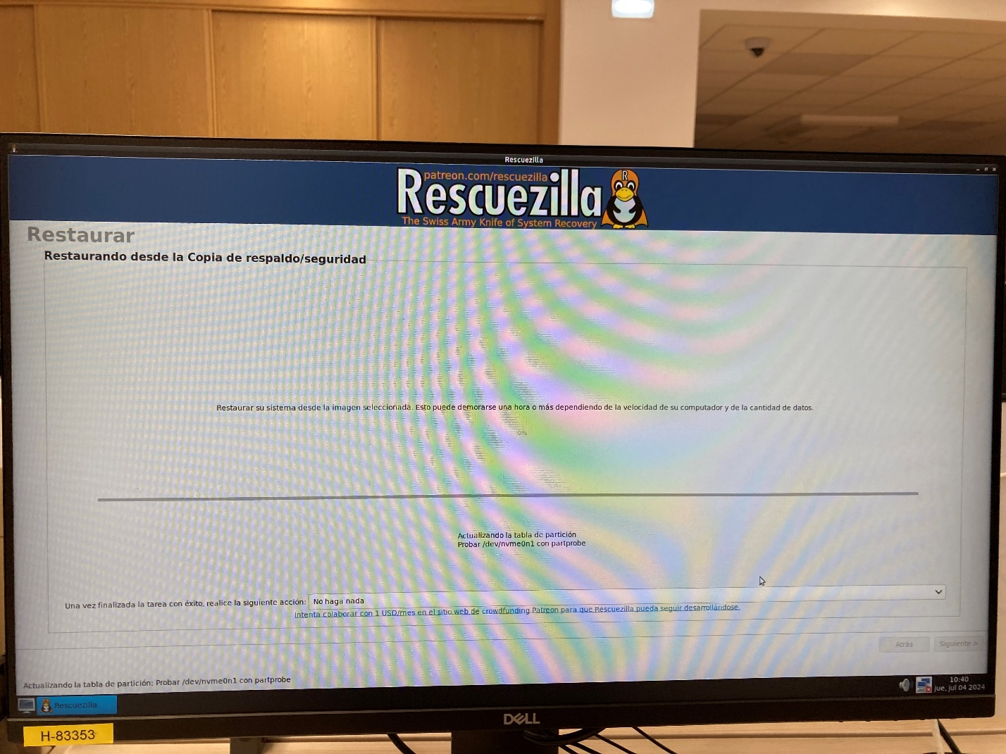

Finalmente, aparece el resumen de lo que ha restaurado y el tiempo que ha durado:

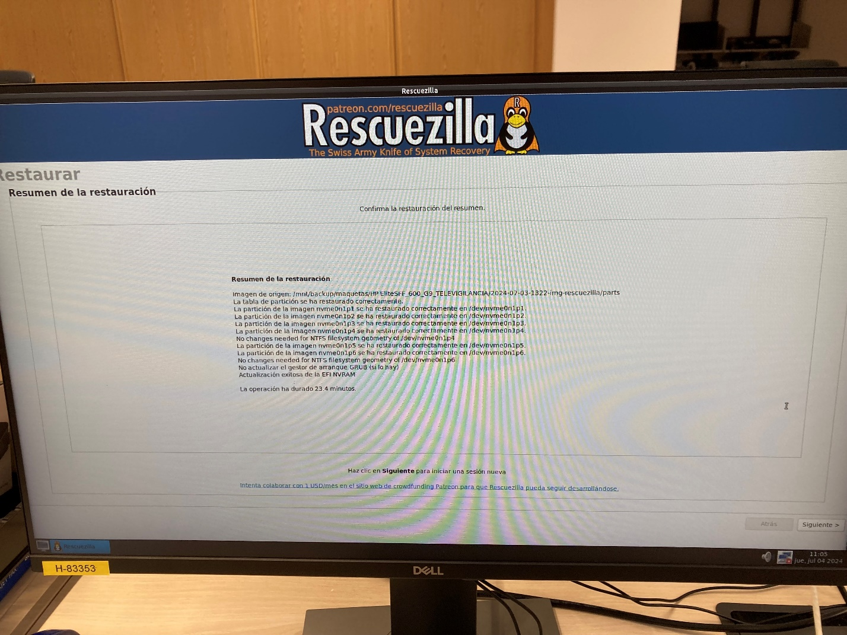

Una vez terminado, ya podremos apagar escogiendo “Shutdown” en el monitor de la esquina inferior izquierda:



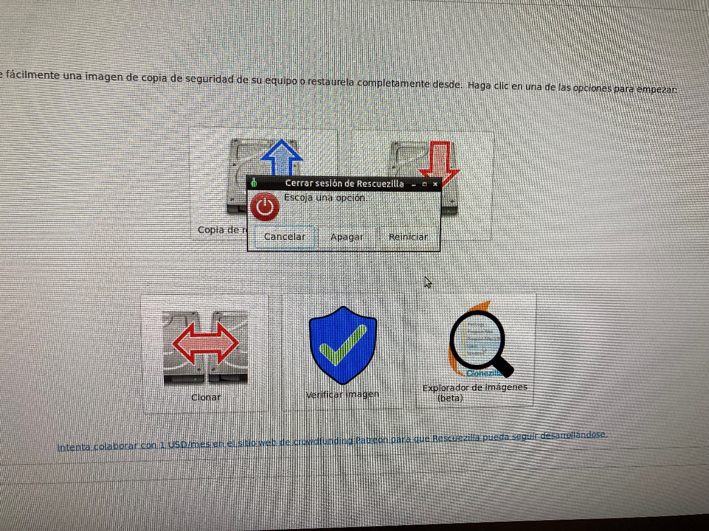

## Configuración post restauración SIN DUO

En el primer inicio habrá que terminar la configuración del equipo.

* Pulsaremos sobre el botón “No tengo Internet”, a continuación, pulsar en “Continuar con la configuración limitada”, aceptar el contrato de licencia y finalmente podremos crear el primer usuario.

Hulleras // contraseña pon

* En el resto de pantallas que nos van saliendo hasta terminar la configuración del usuario, seleccionaremos la opción inferior y finalmente NO registraremos dándole en siguiente.
* Asegurarse que la cuenta “Administrador” está deshabilitada, de lo contrario, deshabilitarla.
* Configurar el nombre del equipo según la etiqueta y reiniciar.
* Configurar tcp/ip en la interface de cable
* Configurar correctamente la hora
* Instalar DUO
* Unir el equipo al dominio y reiniciar
* Acceder con la cuenta de dominio. Debería enviar el PUSH al teléfono asociado a esa cuenta.
* Probar a conectarse a portalaplicaciones.hunosas.es
* Comprobar si Windows y Office están activados
* Sacar la tarjeta Wifi de su slot.
* Reiniciar y comprobar.

## Configuración post restauración CON DUO

En el primer inicio habrá que terminar la configuración del equipo.

* Pulsaremos sobre el botón “No tengo Internet”, a continuación, pulsar en “Continuar con la configuración limitada”, aceptar el contrato de licencia y finalmente podremos crear el primer usuario.

Hulleras // contraseña pon

* En el resto de pantallas que nos van saliendo hasta terminar la configuración del usuario, seleccionaremos la opción inferior y finalmente NO registraremos dándole en siguiente.
* Asegurarse que la cuenta “Administrador” está deshabilitada, de lo contrario, deshabilitarla.
* Configurar tcp/ip en la interface de cable
* Configurar el nombre del equipo según la etiqueta y reiniciar.
* Accederemos con el usuario Hulleras y debería enviar PUSH.
* Configurar correctamente la hora
* Unir el equipo al dominio y reiniciar
* Acceder con la cuenta de dominio. Debería enviar el PUSH al teléfono asociado a esa cuenta.
* Probar a conectarse a portalaplicaciones.hunosas.es
* Comprobar si Windows y Office están activados
* Sacar la tarjeta Wifi de su slot.
* Reiniciar y comprobar.

## Configuración de la BIOS

Acceso a BIOS: F10

Boot Menu: F9

Recovery Factory: F11

* Se configura la password en la BIOS (pin…), se pide password para boot menú, se deshabilita el arranque desde cd-rom y red y se habilita el teclado numérico:
* Menú “Security” 🡪 “Change BIOS Administrator Password”:

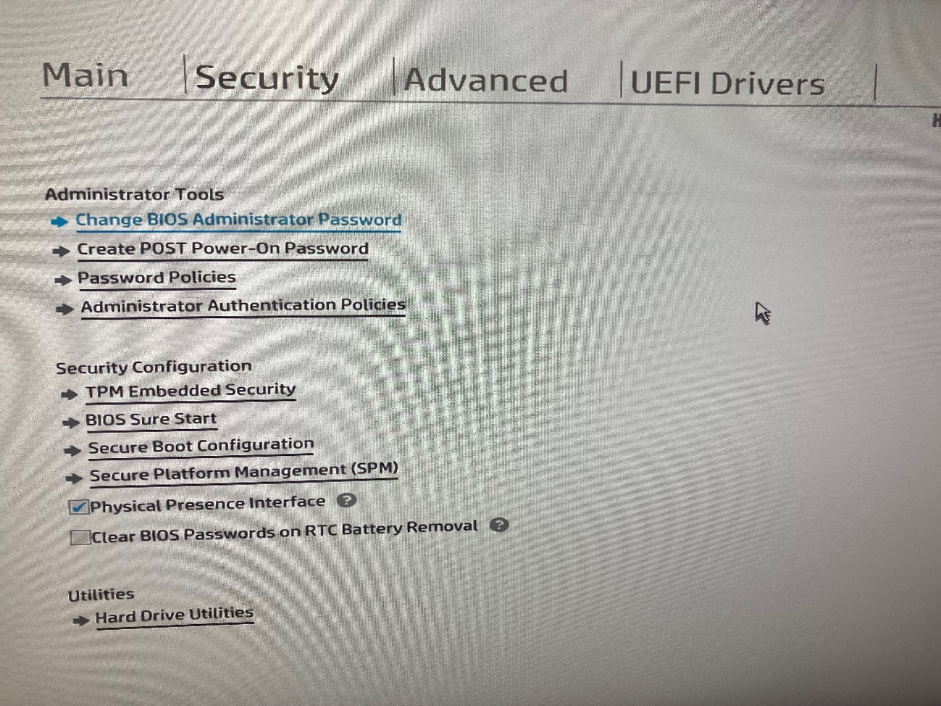

* Menú “Security” 🡪 “Administrator Authentication Policies”:

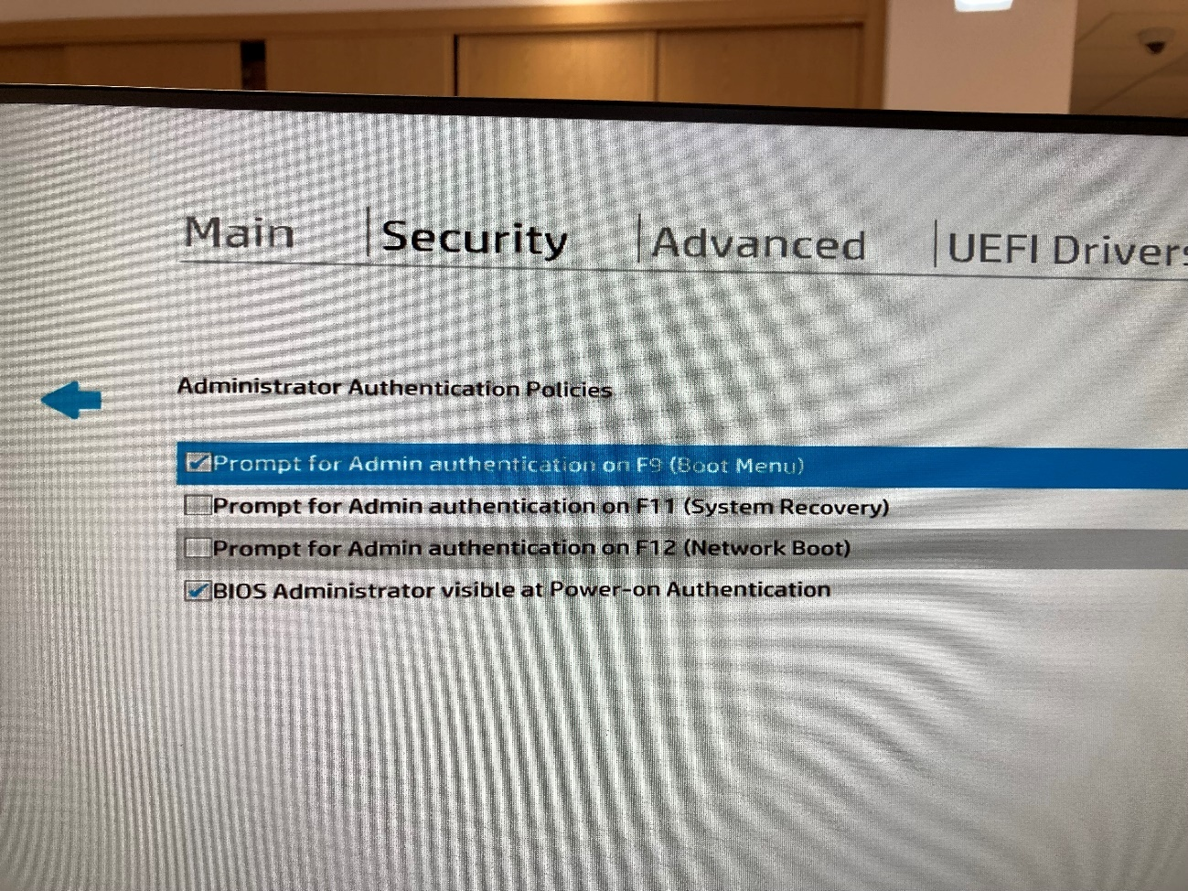

* Menú “Advanced” 🡪 Boot Options

